TUGAS 1
REKAYASA PERANGKAT LUNAK
Dosen Pengampu : Rahma Fitria, B.Tech(Hons), M.Sc



Disusun Oleh :

Juwita Saharani
220180027
Kelas A-1

PROGRAM STUDI SISTEM INFORMASI
JURUSAN TEKNIK ELEKTRO
UNIVERSITAS MALIKUSSALEH
2024

Software Process Model

- Waterfall

Metode Waterfall adalah salah satu metode pengembangan perangkat lunak yang umum digunakan dalam industri. Metode ini menggunakan tahapan yang terstruktur dan tidak dapat diubah setelah dimulai.

Kelebihan dari metode Waterfall adalah bahwa ia memiliki tahapan yang terstruktur dan dapat diikuti dengan mudah. Hal ini memungkinkan tim untuk memantau progres proyek dengan mudah dan memastikan bahwa setiap tahapan dapat diikuti dengan benar. Selain itu, metode ini juga memungkinkan tim untuk mengidentifikasi masalah dan mengatasinya sebelumnya sebelum sistem dibangun.

Kekurangan dari metode Waterfall adalah bahwa ia tidak dapat diubah setelah dimulai. Hal ini membuat tim terkadang kesulitan untuk mengatasi masalah yang tidak dapat diperkirakan saat proyek dimulai. Selain itu, metode ini juga memungkinkan tim untuk menghabiskan waktu dan sumber daya dalam tahap yang tidak diperlukan karena tidak dapat diubah.

Metode Waterfall digunakan karena ia memiliki tahapan yang terstruktur dan dapat diikuti dengan mudah. Hal ini memungkinkan tim untuk memantau progres proyek dengan mudah dan memastikan bahwa setiap tahapan dapat diikuti dengan benar. Selain itu, metode ini juga memungkinkan tim untuk mengidentifikasi masalah dan mengatasinya sebelum sistem dibangun.

Gambar Metode Waterfall

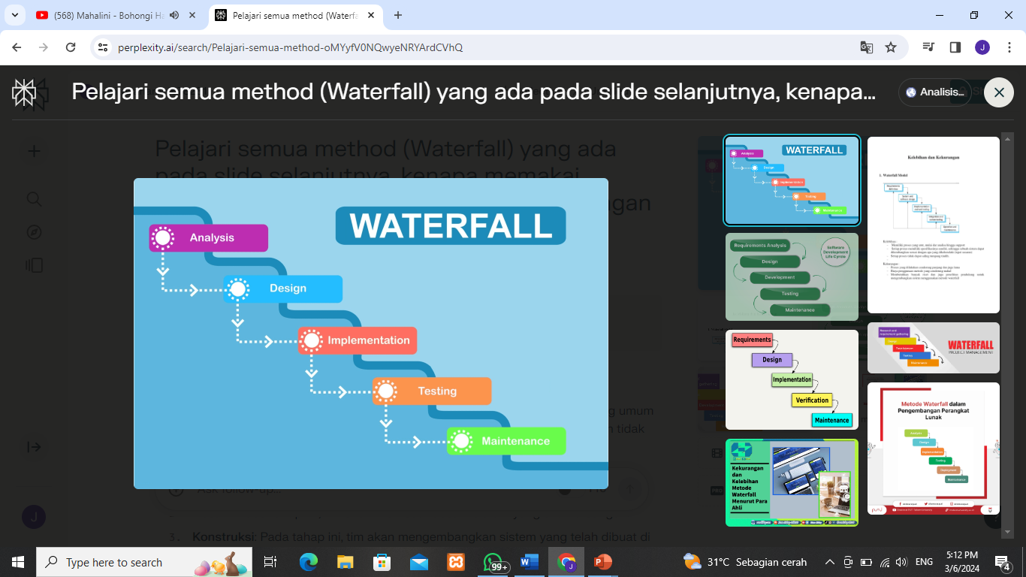
- Requirement Analysis
Requirement merupakan proses dari analisa atau pengumpulan data - data yang berkaitan dengan sistem yang akan dibuat. Pada tahap ini, pengembang harus mengetahui dan memahami perangkat lunak yang diharapkan oleh pengguna.
Metode pengumpulan data dapat diperoleh melalui diskusi, observasi, survei, dan wawancara. Kemudian data yang didapat diolah dan dianalisis sehingga memperoleh informasi yang lengkap mengenai spesifikasi kebutuhan pengguna terhadap perangkat lunak yang akan dikembangkan.

- System and Software Design
Pada tahap ini, pengembang menganalisis informasi mengenai spesifikasi kebutuhan pengguna untuk menyiapkan kebutuhan perangkat keras (hardware) dalam pembuatan arsitektur sistem perangkat lunak yang akan dibuat secara keseluruhan. Perancangan desain dilakukan dengan tujuan untuk memberikan gambaran mengenai apa saja yang harus dikerjakan.

- Implementation
Pada tahap ini, pembuatan perangkat lunak dibagi menjadi program kecil (unit) yang dilakukan oleh beberapa programmer sekaligus dengan menggunakan kode-kode bahasa pemrograman tertentu tanpa mengganggu sistem lain secara keseluruhan. Setiap program kecil akan dilakukan pengujian dan pemeriksaan terhadap fungsionalitas, apakah sudah memenuhi kriteria yang diinginkan atau belum. Proses penulisan sinkode (coding) aplikasi mengacu pada dokumen-dokumen yang telah dibuat pada tahap sebelumnya.

- Integration & Testing
Pada tahap ini, seluruh program kecil (unit) yang dikembangkan dan telah diuji pada tahap sebelumnya akan diintegrasikan dalam sistem secara keseluruhan. Selanjutnya dilakukan verifikasi dan pengujian sistem apakah perangkat lunak telah sesuai dengan spesifikasi kebutuhan pengguna atau terdapat error dalam sistem sebelum kemudian diperbaiki ulang.

- Operation & Maintenance
Tahap ini merupakan tahap akhir dari metode waterfall. Perangkat lunak yang telah dibuat akan dioperasikan pengguna dan dilakukan pemeliharaan. Pemeliharaan adalah proses memperbaiki aplikasi dari setiap error atau bug, peningkatan kinerja aplikasi, penambahan program kecil (unit) baru untuk pengembangan aplikasi, dan penyesuaian sistem sesuai dengan kebutuhan pengguna.

- DevOps
Metode DevOps adalah pendekatan yang mengintegrasikan pengembangan perangkat lunak (Development) dengan operasional IT (Operations). Berikut adalah pengertian, kelebihan, kekurangan, dan gambar metode DevOps:

Pengertian :
- Pengembangan perangkat lunak (Development): Proses pengembangan perangkat lunak yang melibatkan tim pengembang untuk mengembangkan aplikasi atau sistem perangkat lunak.
- Operasional IT (Operations): Proses operasional yang melibatkan tim operasi untuk mengoperasikan sistem perangkat lunak yang telah dibangun.

Kelebihan :
- Pengintegrasian antara Dev dan Ops: Metode DevOps mengintegrasikan pekerjaan antara tim pengembangan software (Dev) dan tim operasi (Ops), yang memungkinkan tim untuk bekerja sama lebih baik dan lebih efektif.
- Pengotomatisasian proses: Metode DevOps menggunakan alat dan praktik yang dapat mengotomatisasi proses pengembangan perangkat lunak, seperti deploy, testing, dan monitoring.
- Speed up delivery: Metode DevOps memungkinkan tim untuk meningkatkan kecepatan pengiriman perangkat lunak, sehingga produk dapat disajikan lebih cepat ke pelanggan.

Kekurangan :
- Bekerja sama yang rumit: Metode DevOps memerlukan kerja sama yang baik antara tim pengembangan software dan tim operasi, yang dapat menjadi rumit jika tim tidak mengenal satu sama lain atau tidak dapat bekerja sama dengan baik.
- Pengotomatisasian yang rumit: Pengotomatisasian proses pengembangan perangkat lunak dengan metode DevOps dapat menjadi rumit jika tim tidak memiliki keterampilan yang cukup dalam menggunakan alat dan praktik yang diperlukan.
- Kebutuhan sumber daya yang besar: Metode DevOps memerlukan sumber daya yang cukup untuk mengintegrasikan dan mengotomatisasi proses pengembangan perangkat lunak, yang dapat meningkatkan biaya produksi.

Alasan menggunakan metode DevOps adalah :
- Kelancaran proses: Metode DevOps memungkinkan tim untuk bekerja dengan lebih cepat dan efektif, sehingga produk dapat disajikan lebih cepat ke pelanggan.
- Kualitas produk: Metode DevOps memungkinkan tim untuk mengembangkan perangkat lunak yang berkualitas tinggi dengan mengintegrasikan pengembangan dan operasional IT.
- Pengotomatisasian proses: Metode DevOps memungkinkan tim untuk mengotomatisasi proses pengembangan perangkat lunak, seperti deploy, testing, dan monitoring, yang memungkinkan tim untuk bekerja lebih efektif.

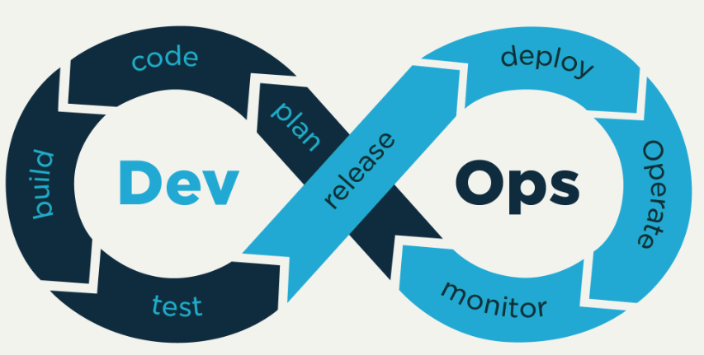

Berikut adalah penjelasan tentang siklus hidup metode DevOps.

- Plan
Pada tahap perencanaan, proses identifikasi tujuan dan persyaratan untuk merancang dan mengembangkan perangkat lunak. Selain itu kegiatan lain yang dilakukan pada tahapan ini yaitu manajemen proyek, penjadwalan, rencana perilisa, kebijakan/persyaratn, serta rencana awal untuk pembaharuan dan perilisan di seluruh iterasi.

- Develop
Berdasarkan pada tahapan sebelumnya, tim pengembang berfokus untuk mengembangkan dan meninjau kode perangkat lunak atau IaC. Kode aplikais dikembangkan dengan menggunakan Bahasa pemrograman dan IDE yang sesuai dan dikelola dengan menggunakan sistem kontrol versi. Pengujian integrasi dan unit dilakukan dengan berdasarkan build automation tools

- Build
Pada tahap ini integrasi dari berbagai modul perangkat lunak dilakukan untuk membuat file yang dapat dieksekusi untuk fitur produk atau produk yang dikembangkan sepenuhnya. Selain itu terdapat proses evaluasi untuk mengukur tingkat kesesuaian hasil pengembangan perangkat lunak dengan persyaratan yang telah ditetapkan.

- Test
Pada tahap ini pengujian otomasi dilakukan secara terus-menerus untuk memastikan kualitas perangkat lunak yang telah dikembangkan. Tujuan lain dari pengujian adalah untuk memastikan bahwa potensi kesalahan yang muncul di dalam perangkat lunak yang dikembangkan telah dihilangkan dan untuk memastikan aplikasi/perangkat lunak yang handal telah dikirim.

- Deploy
Tahap ini berfokus pada penerapan ulang perangkat lunak secara terus-menerus di lingkungan produksi. Fase ini melibatkan masalah manajemen konfigurasi platform dan sumber daya target. Akan tetapi Jika berhasil diterapkan, fitur atau produk siap untuk dirilis

- Operate
Operasi dalam siklus DevOps berkaitan dengan konfigurasi dan pengelolaan aplikasi perangkat lunak setelah penerapan, misalnya, penyediaan sumber daya dan penskalaan otomatis. Orchestrator dan metode runtime lainnya dapat digunakan untuk secara otomatis membuat instance dan menyesuaikan topologi dan komponen aplikasi pada saat run-time.

- Monitor
Kinerja aplikasi yang diterapkan dipantau dengan mengumpulkan dan menganalisis data penggunaan yang dapat membantu mendeteksi dan mengidentifikasi pengecualian dan memberikan umpan balik untuk peningkatan perangkat lunak secara berulang. Penelusuran dan diagnostic masalah berkelanjutan sangatlah penting untuk memandu pengembangan aplikasi di seluruh siklus rilis.

- V-Model
Metode V-Model adalah sebuah metode pengembangan perangkat lunak (SDLC) yang memiliki tahapan yang terstruktur dan dapat diikuti dengan mudah. Berikut adalah pengertian, kelebihan, kekurangan, dan gambar metode V-Model :

Pengertian :
- Pengembangan perangkat lunak (Development): Proses pengembangan perangkat lunak yang melibatkan tim pengembang untuk mengembangkan aplikasi atau sistem perangkat lunak.
- Operasional IT (Operations): Proses operasional yang melibatkan tim operasi untuk mengoperasikan sistem perangkat lunak yang telah dibangun.

Kelebihan :
- Tahapan yang terstruktur: Metode V-Model memiliki tahapan yang terstruktur dan dapat diikuti dengan mudah. Hal ini memungkinkan tim untuk memantau progres proyek dengan mudah dan memastikan bahwa setiap tahapan dapat diikuti dengan benar.
- Integrasi dan automasi: Metode V-Model mengintegrasikan dan mengotomatisasi proses pengembangan perangkat lunak, seperti deploy, testing, dan monitoring.
- Speed up delivery: Metode V-Model memungkinkan tim untuk meningkatkan kecepatan pengiriman perangkat lunak, sehingga produk dapat disajikan lebih cepat ke pelanggan.

Kekurangan :
- Bekerja sama yang rumit: Metode V-Model memerlukan kerja sama yang baik antara tim pengembangan software (Dev) dan tim operasi (Ops), yang dapat menjadi rumit jika tim tidak mengenal satu sama lain atau tidak dapat bekerja sama dengan baik.
- Pengotomatisasian yang rumit: Pengotomatisasian proses pengembangan perangkat lunak dengan metode V-Model dapat menjadi rumit jika tim tidak memiliki keterampilan yang cukup dalam menggunakan alat dan praktik yang diperlukan.
- Kebutuhan sumber daya yang besar: Metode V-Model memerlukan sumber daya yang cukup untuk mengintegrasikan dan mengotomatisasi proses pengembangan perangkat lunak, yang dapat meningkatkan biaya produksi.

Alasan menggunakan metode V-Model adalah:
- Kelancaran proses: Metode V-Model memungkinkan tim untuk bekerja dengan lebih cepat dan efektif, sehingga produk dapat disajikan lebih cepat ke pelanggan.
- Kualitas produk: Metode V-Model memungkinkan tim untuk mengembangkan perangkat lunak yang berkualitas tinggi dengan mengintegrasikan pengembangan dan operasional IT.
- Pengotomatisasian proses: Metode V-Model memungkinkan tim untuk mengotomatisasi proses pengembangan perangkat lunak, seperti deploy, testing, dan monitoring, yang memungkinkan tim untuk bekerja lebih efektif.

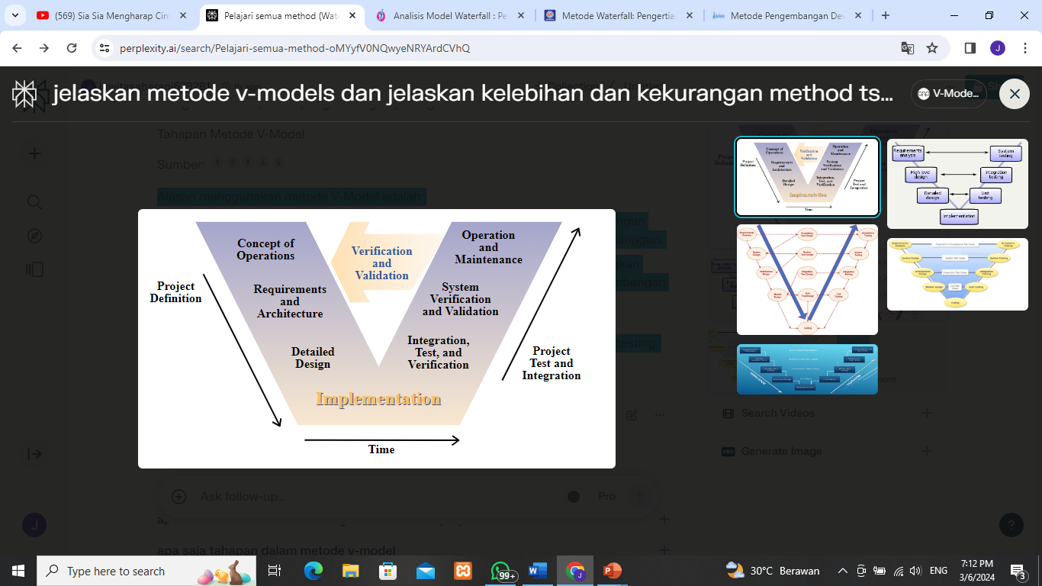
- Linear Sequential Model

Metode Linear Sequential Model adalah metode pengembangan perangkat lunak yang mengikuti siklus hidup terkadang disebut siklus hidup klasik atau model air terjun. Berikut adalah pengertian, kelebihan, kekurangan, dan gambar metode Linear Sequential Model.

Pengertian:
- Sistematis: Metode Linear Sequential Model menggabungkan antara sifat alami iterasi dari prototyping dengan aspek sistematik dan terkendali.
- Terstruktur: Metode ini memiliki tahapan yang terstruktur dan dapat diikuti dengan mudah.
- Mengidentifikasi masalah sebelumnya: Metode Linear Sequential Model memungkinkan tim untuk mengidentifikasi masalah dan mengatasinya sebelum sistem dibangun.

Kelebihan:
- Kelancaran proses: Metode Linear Sequential Model memungkinkan tim untuk bekerja dengan lebih cepat dan efektif, sehingga produk dapat disajikan lebih cepat ke pelanggan.
- Kualitas produk: Metode Linear Sequential Model memungkinkan tim untuk mengembangkan perangkat lunak yang berkualitas tinggi dengan mengintegrasikan pengembangan dan operasional IT.
- Pengotomatisasian proses: Metode Linear Sequential Model memungkinkan tim untuk mengotomatisasi proses pengembangan perangkat lunak, seperti deploy, testing, dan monitoring, yang memungkinkan tim untuk bekerja lebih efektif.

Kekurangan:
- Bekerja sama yang rumit: Metode Linear Sequential Model memerlukan kerja sama yang baik antara tim pengembangan software (Dev) dan tim operasi (Ops), yang dapat menjadi rumit jika tim tidak mengenal satu sama lain atau tidak dapat bekerja sama dengan baik.
- Pengotomatisasian yang rumit: Pengotomatisasian proses pengembangan perangkat lunak dengan metode Linear Sequential Model dapat menjadi rumit jika tim tidak memiliki keterampilan yang cukup dalam menggunakan alat dan praktik yang diperlukan.
- Kebutuhan sumber daya yang besar: Metode Linear Sequential Model memerlukan sumber daya yang cukup untuk mengintegrasikan dan mengotomatisasi proses pengembangan perangkat lunak, yang dapat meningkatkan biaya produksi.

Alasan menggunakan metode Linear Sequential Model adalah:
- Kelancaran proses: Metode Linear Sequential Model memungkinkan tim untuk bekerja dengan lebih cepat dan efektif, sehingga produk dapat disajikan lebih cepat ke pelanggan.
- Kualitas produk: Metode Linear Sequential Model memungkinkan tim untuk mengembangkan perangkat lunak yang berkualitas tinggi dengan mengintegrasikan pengembangan dan operasional IT.
- Pengotomatisasian proses: Metode Linear Sequential Model memungkinkan tim untuk mengotomatisasi proses pengembangan perangkat lunak, seperti deploy, testing, dan monitoring, yang memungkinkan tim untuk bekerja lebih efektif.

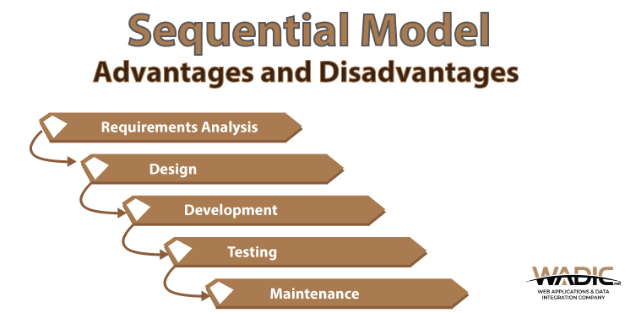

- Prototyping Model

Metode Prototyping Model adalah metode pengembangan perangkat lunak yang menggabungkan antara sifat alami iterasi dari prototyping dengan aspek sistematik dan terkendali. Berikut adalah kelebihan, kekurangan, dan gambar metode Prototyping Model:

Kelebihan:
- Mendukung pembuatan prototype: Metode Prototyping Model mendukung developer untuk membuat prototype sehingga mereka bisa mendemonstrasikan fungsionalitas softwarenya.
- Mengurangi risiko: Metode ini memungkinkan tim untuk mengurangi risiko dengan mengembangkan prototype terlebih dahulu sebelum memulai pengembangan sistem yang lebih kompleks.
- Pengotomatisasian yang lebih mudah: Metode ini memungkinkan tim untuk mengotomatisasi proses pengembangan perangkat lunak dengan lebih mudah, seperti deploy, testing, dan monitoring.

Kekurangan:
- Bekerja sama yang rumit: Metode Prototyping Model memerlukan kerja sama yang baik antara tim pengembangan software (Dev) dan tim operasi (Ops), yang dapat menjadi rumit jika tim tidak mengenal satu sama lain atau tidak dapat bekerja sama dengan baik.
- Pengotomatisasian yang rumit: Pengotomatisasian proses pengembangan perangkat lunak dengan metode Prototyping Model dapat menjadi rumit jika tim tidak memiliki keterampilan yang cukup dalam menggunakan alat dan praktik yang diperlukan.
- Kebutuhan sumber daya yang besar: Metode Prototyping Model memerlukan sumber daya yang cukup untuk mengintegrasikan dan mengotomatisasi proses pengembangan perangkat lunak, yang dapat meningkatkan biaya produksi.

Alasan menggunakan metode Prototyping Model adalah:
- Kelancaran proses: Metode Prototyping Model memungkinkan tim untuk bekerja dengan lebih cepat dan efektif, sehingga produk dapat disajikan lebih cepat ke pelanggan.
- Kualitas produk: Metode Prototyping Model memungkinkan tim untuk mengembangkan perangkat lunak yang berkualitas tinggi dengan mengintegrasikan pengembangan dan operasional IT.
- Pengotomatisasian proses: Metode Prototyping Model memungkinkan tim untuk mengotomatisasi proses pengembangan perangkat lunak, seperti deploy, testing, dan monitoring, yang memungkinkan tim untuk bekerja lebih efektif.

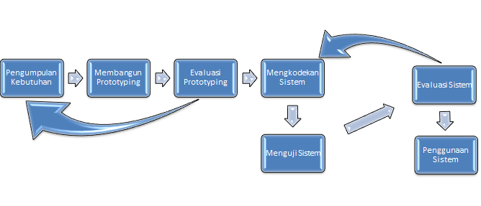

- RAD Model

Metode RAD (Rapid Application Development) adalah metode pengembangan perangkat lunak yang mengintegrasikan pengembangan perangkat lunak (Development) dengan operasional IT (Operations). Berikut adalah pengertian, kelebihan, kekurangan, dan gambar metode RAD (Rapid Application Development):

Pengertian:
- Pengembangan perangkat lunak (Development): Proses pengembangan perangkat lunak yang melibatkan tim pengembang untuk mengembangkan aplikasi atau sistem perangkat lunak.
- Operasional IT (Operations): Proses operasional yang melibatkan tim operasi untuk mengoperasikan sistem perangkat lunak yang telah dibangun.

Kelebihan:
- Pengintegrasian antara Dev dan Ops: Metode RAD mengintegrasikan pekerjaan antara tim pengembangan software (Dev) dan tim operasi (Ops), yang memungkinkan tim untuk bekerja sama lebih baik dan lebih efektif.
- Pengotomatisasian proses: Metode RAD menggunakan alat dan praktik yang dapat mengotomatisasi proses pengembangan perangkat lunak, seperti deploy, testing, dan monitoring.
- Speed up delivery: Metode RAD memungkinkan tim untuk meningkatkan kecepatan pengiriman perangkat lunak, sehingga produk dapat disajikan lebih cepat ke pelanggan.

Kekurangan:
- Bekerja sama yang rumit: Metode RAD memerlukan kerja sama yang baik antara tim pengembangan software dan tim operasi, yang dapat menjadi rumit jika tim tidak mengenal satu sama lain atau tidak dapat bekerja sama dengan baik.
- Pengotomatisasian yang rumit: Pengotomatisasian proses pengembangan perangkat lunak dengan metode RAD dapat menjadi rumit jika tim tidak memiliki keterampilan yang cukup dalam menggunakan alat dan praktik yang diperlukan.
- Kebutuhan sumber daya yang besar: Metode RAD memerlukan sumber daya yang cukup untuk mengintegrasikan dan mengotomatisasi proses pengembangan perangkat lunak, yang dapat meningkatkan biaya produksi.

Alasan menggunakan metode RAD (Rapid Application Development) adalah:
- Kelancaran proses: Metode RAD memungkinkan tim untuk bekerja dengan lebih cepat dan efektif, sehingga produk dapat disajikan lebih cepat ke pelanggan.
- Kualitas produk: Metode RAD memungkinkan tim untuk mengembangkan perangkat lunak yang berkualitas tinggi dengan mengintegrasikan pengembangan dan operasional IT.
- Pengotomatisasian proses: Metode RAD memungkinkan tim untuk mengotomatisasi proses pengembangan perangkat lunak, seperti deploy, testing, dan monitoring, yang memungkinkan tim untuk bekerja lebih efektif.

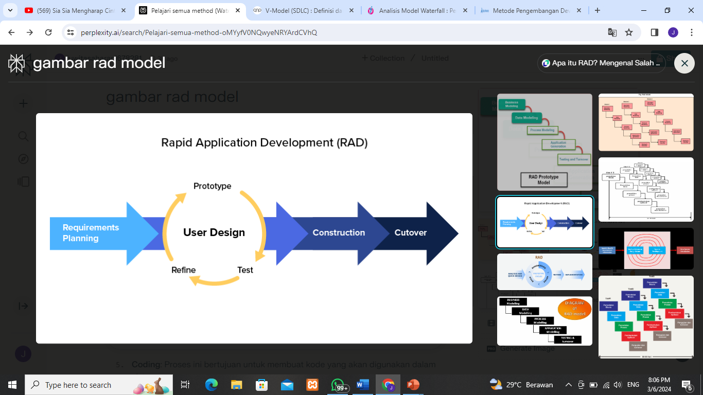
- Incremental Model

Metode Incremental Model adalah metode pengembangan perangkat lunak di mana produk dirancang, diimplementasikan, dan diuji secara bertahap hingga produk selesai. Berikut adalah pengertian, kelebihan, kekurangan, dan gambar metode Incremental Model,

Pengertian:
- Pengembangan perangkat lunak (Development): Proses pengembangan perangkat lunak yang melibatkan tim pengembang untuk mengembangkan aplikasi atau sistem perangkat lunak.
- Operasional IT (Operations): Proses operasional yang melibatkan tim operasi untuk mengoperasikan sistem perangkat lunak yang telah dibangun.

Kelebihan:
- Pengintegrasian antara Dev dan Ops: Metode Incremental Model mengintegrasikan pekerjaan antara tim pengembangan software (Dev) dan tim operasi (Ops), yang memungkinkan tim untuk bekerja sama lebih baik dan lebih efektif.
- Pengotomatisasian proses: Metode Incremental Model menggunakan alat dan praktik yang dapat mengotomatisasi proses pengembangan perangkat lunak, seperti deploy, testing, dan monitoring.
- Speed up delivery: Metode Incremental Model memungkinkan tim untuk meningkatkan kecepatan pengiriman perangkat lunak, sehingga produk dapat disajikan lebih cepat ke pelanggan.

Kekurangan:
- Bekerja sama yang rumit: Metode Incremental Model memerlukan kerja sama yang baik antara tim pengembangan software dan tim operasi, yang dapat menjadi rumit jika tim tidak mengenal satu sama lain atau tidak dapat bekerja sama dengan baik.
- Pengotomatisasian yang rumit: Pengotomatisasian proses pengembangan perangkat lunak dengan metode Incremental Model dapat menjadi rumit jika tim tidak memiliki keterampilan yang cukup dalam menggunakan alat dan praktik yang diperlukan.
- Kebutuhan sumber daya yang besar: Metode Incremental Model memerlukan sumber daya yang cukup untuk mengintegrasikan dan mengotomatisasi proses pengembangan perangkat lunak, yang dapat meningkatkan biaya produksi.

Alasan menggunakan metode Incremental Model adalah:
- Kelancaran proses: Metode Incremental Model memungkinkan tim untuk bekerja dengan lebih cepat dan efektif, sehingga produk dapat disajikan lebih cepat ke pelanggan.
- Kualitas produk: Metode Incremental Model memungkinkan tim untuk mengembangkan perangkat lunak yang berkualitas tinggi dengan mengintegrasikan pengembangan dan operasional IT.
- Pengotomatisasian proses: Metode Incremental Model memungkinkan tim untuk mengotomatisasi proses pengembangan perangkat lunak, seperti deploy, testing, dan monitoring, yang memungkinkan tim untuk bekerja lebih efektif.

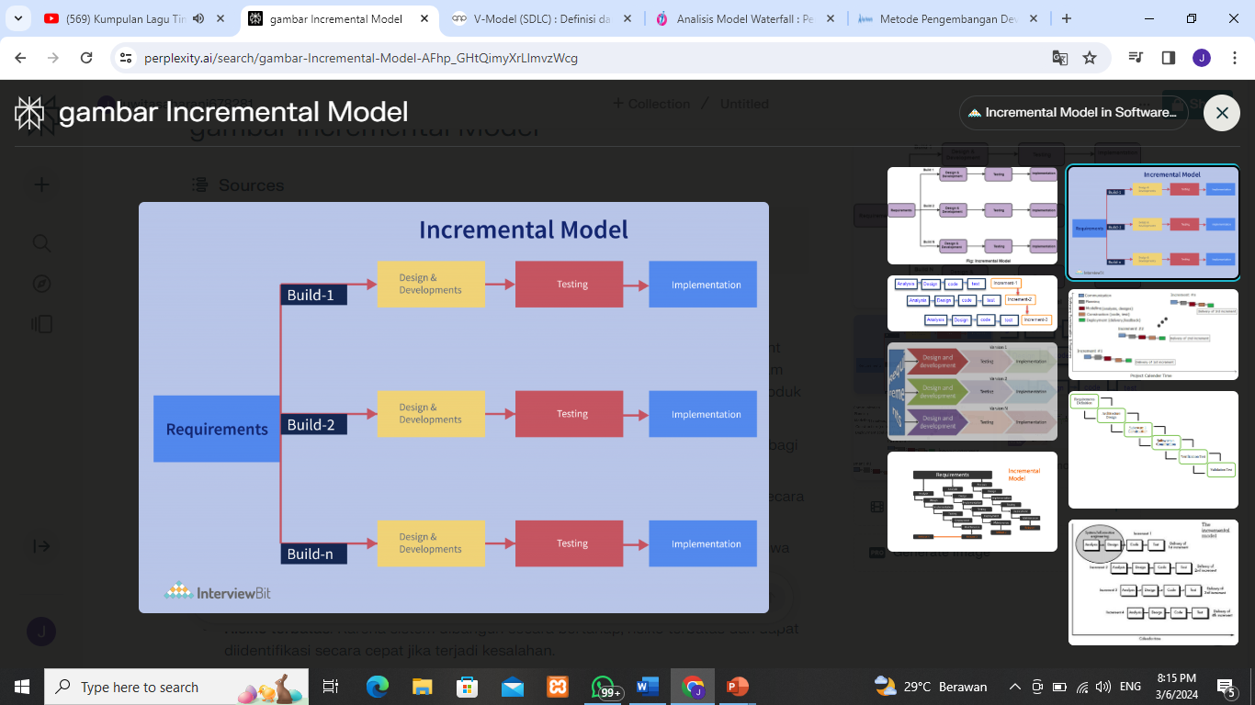

- Spiral Model

Model Spiral adalah salah satu metode pengembangan sistem perangkat lunak yang menggabungkan pendekatan iteratif dengan elemen manajemen risiko. Model ini menggabungkan pendekatan prototyping dan model waterfall. Tahapan utama dalam model spiral adalah:
- Identifikasi risiko: Identifikasi risiko yang akan ditekan dalam pengembangan sistem.
- Rencana: Rencana untuk mengurangi risiko yang ditemukan dalam tahap sebelumnya.
- Pengembangan prototip: Membangun prototip sistem untuk memastikan bahwa sistem bekerja dengan benar.
- Pengujian: Melakukan pengujian sistem untuk memastikan bahwa sistem bekerja dengan benar.
- Pengembangan produk: Membangun sistem secara lengkap.
- Implementasi: Mengimplementasikan sistem ke sistem produksi.

Alasan kenapa memakai model spiral adalah:
- Mengurangi risiko: Model ini memungkinkan untuk mengurangi risiko yang ditemukan dalam proses pengembangan sistem.
- Flexibilitas: Dapat memperbaiki dan memperbarui sistem secara mudah, jika ada perubahan dalam requirement software.
- Efisiensi: Proses pengembangan lebih efisien, karena sistem dapat digunakan oleh pengguna segera setelah bagian pertama selesai.

Kelebihan model spiral adalah:
- Risiko terbatas: Karena sistem dibangun secara bertahap, risiko terbatas dan dapat diidentifikasi secara cepat jika terjadi kesalahan.
- Efisiensi: Proses pengembangan lebih efisien, karena sistem dapat digunakan oleh pengguna segera setelah bagian pertama selesai.
- Flexibilitas: Dapat memperbaiki dan memperbarui sistem secara mudah, jika ada perubahan dalam requirement software.

Kekurangan model spiral adalah:
- Kompleksitas: Model ini lebih kompleks daripada model lainnya, karena memerlukan pengembangan prototip dan pengujian secara bertahap.
- Biaya tinggi: Biaya yang dikeluarkan untuk mengembangkan sistem dengan model ini lebih tinggi, karena memerlukan pengembangan prototip dan pengujian secara bertahap.
- Waktu yang lama: Waktu yang dibutuhkan untuk mengembangkan sistem dengan model ini lebih lama, karena memerlukan pengembangan prototip dan pengujian secara bertahap.

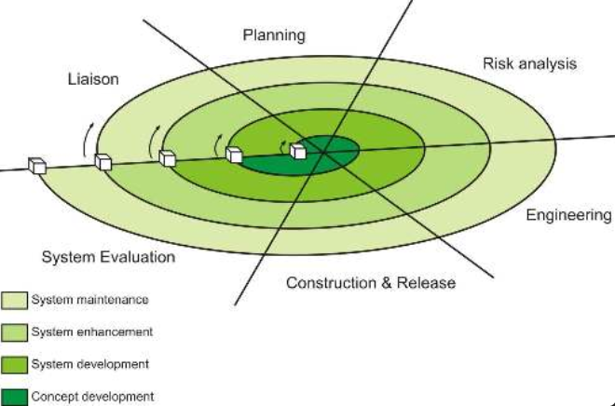

- Winwin Spiral Model

Model Winwin Spiral adalah model proses pengembangan perangkat lunak yang menggabungkan konsep dari model air terjun dan model iterative. Model ini bertujuan untuk mengurangi risiko dalam proses pengembangan perangkat lunak dan memperbaiki kelemahan dari model tersebut.

Alasan menggunakan model Winwin Spiral:
- Kesepakatan dengan customer: Model ini menciptakan kesepakatan dengan customer dengan mengidentifikasi risiko dan mengevaluasinya secara bertahap.
- Kurangi risiko: Model Winwin Spiral mengurangi risiko dalam proses pengembangan perangkat lunak dengan mengidentifikasi dan mengelola risiko secara bertahap.

Kelebihan model Winwin Spiral:
- Kesepakatan dengan customer: Model ini menciptakan kesepakatan dengan customer dengan mengidentifikasi risiko dan mengevaluasinya secara bertahap.
- Kurangi risiko: Model Winwin Spiral mengurangi risiko dalam proses pengembangan perangkat lunak dengan mengidentifikasi dan mengelola risiko secara bertahap

Kekurangan model Winwin Spiral:
- Kompleksitas: Model ini memerlukan waktu yang lebih lama untuk diimplementasikan karena proses yang kompleks.
- Ketergantungan pada customer: Model ini mengandalkan kesepakatan dan komunikasi yang baik antara developer dan customer.
- Model Winwin Spiral dapat digunakan pada proyek yang memerlukan kesepakatan dan evaluasi secara bertahap dari customer, serta proyek yang memerlukan kurangi risiko dalam proses pengembangan perangkat lunak

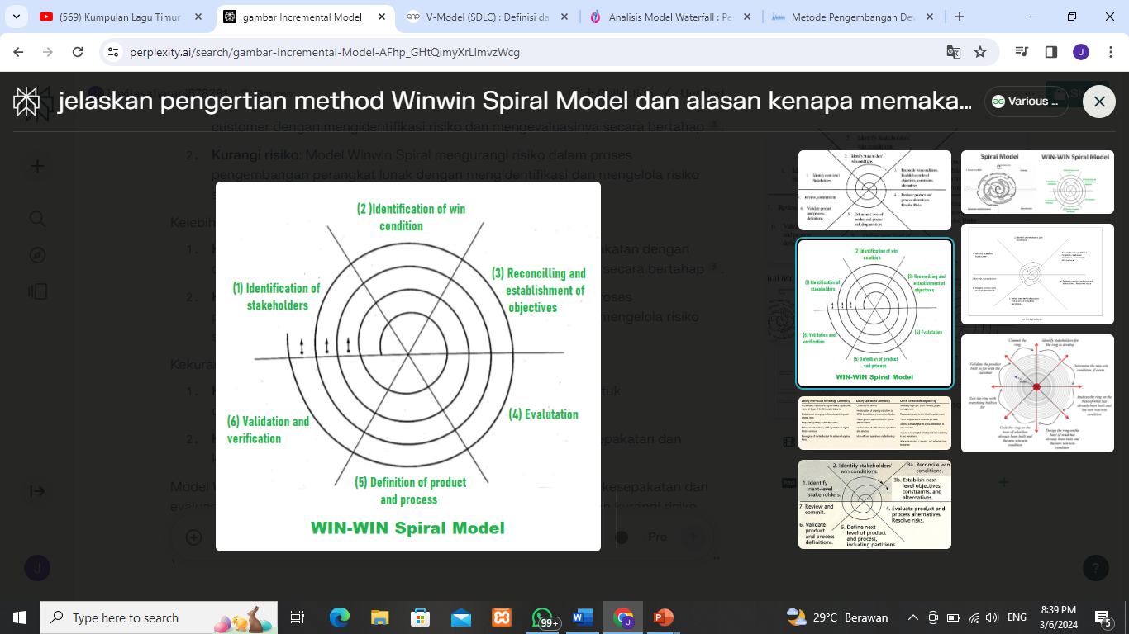

- Concurrent Development Model

Concurrent Development Model (CDM) atau concurrent engineering adalah metode pengembangan perangkat lunak yang menggabungkan tiga tahapan utama, yaitu dirancang, diimplementasikan, dan diuji secara bertahap. Dalam CDM, tahapan dirancang, diimplementasikan, dan diuji dilakukan secara bertahap dan bersamaan. Tahapan utama dalam CDM adalah:
- Dirancang: Sistem dirancang berdasarkan requirement software yang telah dibagi menjadi beberapa bagian.
- Diimplementasikan: Setiap bagian yang telah dirancang diimplementasikan secara bertahap.
- Diuji: Setiap bagian yang telah diimplementasikan diuji untuk memastikan bahwa sistem bekerja dengan benar.

Alasan memakai CDM adalah:
- Risiko terbatas: Karena sistem dibangun secara bertahap, risiko terbatas dan dapat diidentifikasi secara cepat jika terjadi kesalahan.
- Efisiensi: Proses pengembangan lebih efisien, karena sistem dapat digunakan oleh pengguna segera setelah bagian pertama selesai.
- Flexibilitas: Dapat memperbaiki dan memperbarui sistem secara mudah, jika ada perubahan dalam requirement software.

Kelebihan CDM adalah:
- Kinerja tinggi: Karena proses pengembangan dilakukan secara bertahap, kinerja sistem dapat diuji dan dioptimalkan secara bertahap.
- Risiko terbatas: Karena sistem dibangun secara bertahap, risiko terbatas dan dapat diidentifikasi secara cepat jika terjadi kesalahan.
- Efisiensi: Proses pengembangan lebih efisien, karena sistem dapat digunakan oleh pengguna segera setelah bagian pertama selesai.

Kekurangan CDM adalah:
- Kompleksitas: Proses pengembangan dengan model ini dapat menjadi kompleks karena beberapa tahapan dilakukan secara bertahap dan bersamaan.
- Pengelolaan risiko: Karena beberapa tahapan dilakukan secara bertahap, pengelolaan risiko dapat menjadi lebih sulit.

Contoh proyek yang menggunakan CDM adalah sistem informasi, aplikasi web, dan aplikasi mobil.

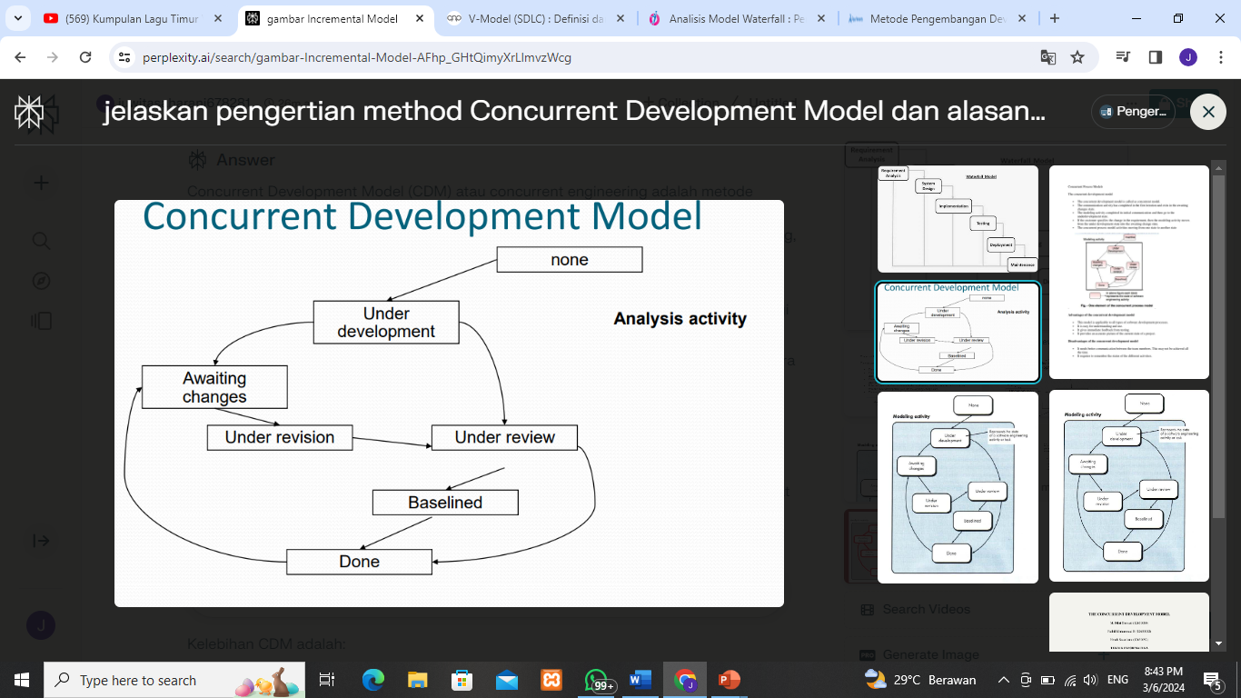

- Component-Based Development
Component-Based Development (CBD) adalah metode pengembangan perangkat lunak yang fokus pada pembuatan komponen yang dapat digunakan kembali. Dalam CBD, sistem dirancang dengan mengidentifikasi beberapa komponen yang bekerja sama secara kolaboratif untuk membentuk sistem yang benar.

Alasan untuk memakai metode CBD adalah:
- Efisiensi: CBD memungkinkan pengembangan sistem yang lebih efisien, karena komponen yang telah dirancang dapat digunakan kembali dalam proyek lain.
- Kualitas: CBD memungkinkan pengembangan sistem dengan kualitas yang lebih baik, karena komponen yang telah dirancang dapat diuji secara terpisah.
- Flexibilitas: CBD memungkinkan pengembangan sistem yang lebih fleksibel, karena komponen dapat diubah dan diperbaiki secara mudah jika ada perubahan dalam requirement software.

Kelebihan CBD:
- Efisiensi: CBD memungkinkan pengembangan sistem yang lebih efisien, karena komponen yang telah dirancang dapat digunakan kembali dalam proyek lain.
- Kualitas: CBD memungkinkan pengembangan sistem dengan kualitas yang lebih baik, karena komponen yang telah dirancang dapat diuji secara terpisah.
- Flexibilitas: CBD memungkinkan pengembangan sistem yang lebih fleksibel, karena komponen dapat diubah dan diperbaiki secara mudah jika ada perubahan dalam requirement software.

Kekurangan CBD:
- Kompleksitas: CBD dapat membawa kompleksitas karena sistem yang dirancang dengan banyak komponen yang bekerja sama secara kolaboratif.
- Konsistensi: CBD dapat membawa kendala dalam mencapai konsistensi antara komponen yang bekerja sama.
- Integrasi: CBD dapat membawa kendala dalam integrasi antara komponen yang bekerja sama, karena komponen-komponen tersebut dapat berbeda dalam hal standar, arsitektur, dan teknologi yang digunakan.

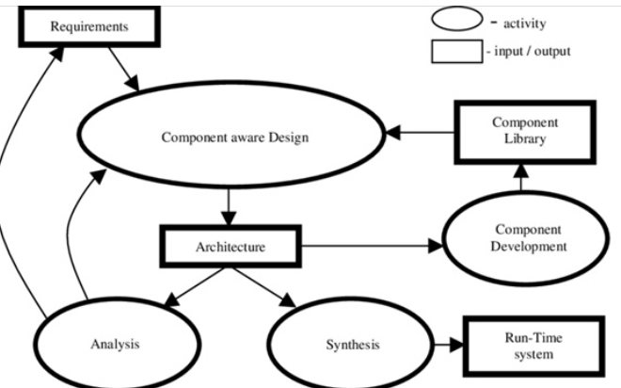

- Formal Method Model

Metode formal adalah teknik berbasis logika matematika yang digunakan untuk membuat spesifikasi sebuah sistem. Dalam ilmu komputer dan rekayasa perangkat lunak, metode formal dapat digunakan untuk menjembatani spesifikasi, menciptakan model yang tepat, dan memastikan konsistensi antara spesifikasi dan implementasi sistem.

Alasan memakai metode formal adalah untuk mengurangi kemungkinan kesalahan dalam proses pengembangan sistem, meningkatkan konsistensi antara spesifikasi dan implementasi, dan memastikan bahwa sistem yang dibangun dapat memenuhi kebutuhan yang diharapkan.

Kelebihan metode formal:
- Meningkatkan konsistensi antara spesifikasi dan implementasi: Metode formal memastikan bahwa sistem yang dibangun dapat memenuhi spesifikasi yang diharapkan.
- Mengurangi kemungkinan kesalahan: Dengan menggunakan metode formal, kemungkinan kesalahan dalam proses pengembangan sistem dapat dikurangi.
- Menciptakan model yang tepat: Metode formal memungkinkan untuk menciptakan model sistem yang tepat dan menjelaskan bagaimana sistem bekerja

Kelemahan metode formal:
- Kompleksitas: Metode formal dapat menjadi kompleks dan membutuhkan waktu yang lama untuk diimplementasikan.
- Kemungkinan kesalahan dalam penggunaan: Jika metode formal tidak diterapkan dengan benar, kemungkinan kesalahan dalam proses pengembangan sistem dapat meningkat.
- Kemungkinan kesalahan dalam konversi: Kemungkinan kesalahan dalam konversi antara spesifikasi yang dibuat menggunakan metode formal dan implementasi sistem yang dihasilkan dapat muncul.

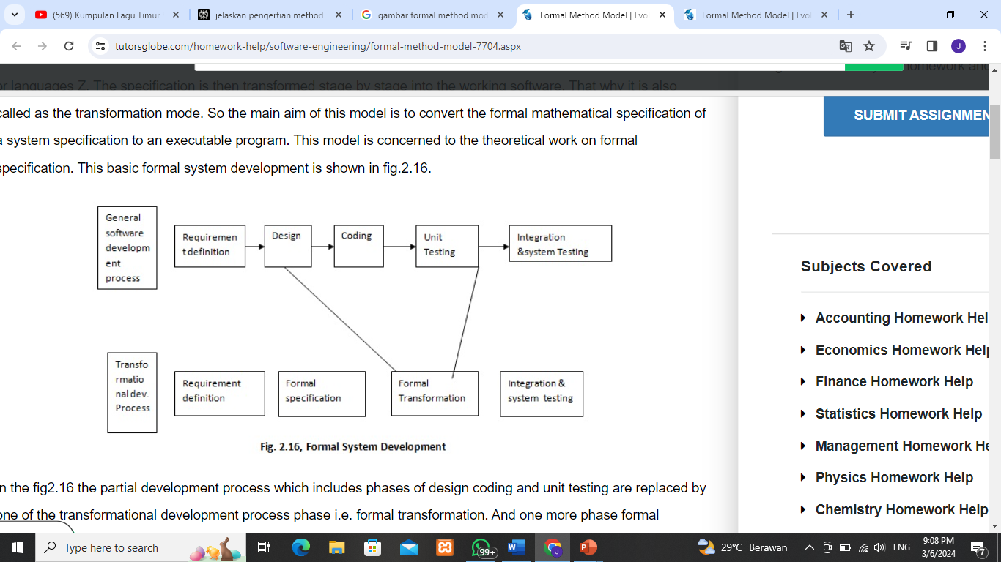

- Agile Method Model

Metode Agile adalah sekumpulan prinsip dan teknik yang digunakan dalam pengembangan perangkat lunak. Ini merupakan sebuah metode yang fleksibel dan efektif untuk mengembangkan perangkat lunak dengan cepat dan efektif. Metode Agile menggunakan prinsip-prinsip seperti iterasi, adaptasi, dan komunikasi terbuka untuk mengembangkan perangkat lunak yang sesuai dengan kebutuhan pelanggan.

Alasan Menggunakan Metode Agile :
Metode Agile digunakan karena beberapa alasan utama, yaitu:
- Efektivitas: Metode Agile memungkinkan tim pengembangan untuk mengembangkan perangkat lunak dengan cepat dan efektif.
- Adaptabilitas: Metode Agile memungkinkan tim untuk mengadaptasi dengan perubahan kebutuhan pelanggan dan kondisi proyek.
- Komunikasi terbuka: Metode Agile memungkinkan tim untuk mengkomunikasikan secara efektif dengan pelanggan dan stakeholder.

Kelebihan Metode Agile :
- Flexibilitas: Metode Agile memungkinkan tim untuk mengembangkan perangkat lunak yang sesuai dengan kebutuhan pelanggan dan kondisi proyek.
- Komunikasi terbuka: Metode Agile memungkinkan tim untuk mengkomunikasikan secara efektif dengan pelanggan dan stakeholder.
- Pengembangan cepat: Metode Agile memungkinkan tim untuk mengembangkan perangkat lunak dengan cepat dan efektif.

Kekurangan Metode Agile :
- Kompleksitas: Metode Agile dapat menjadi kompleks jika tidak diimplementasikan dengan benar.
- Kemungkinan kebocoran informasi: Karena komunikasi terbuka yang dilakukan dalam metode Agile, ada kemungkinan bahwa informasi penting dapat dikirim kepada pihak yang tidak diinginkan.
- Kebutuhan komunikasi yang tinggi: Metode Agile memerlukan komunikasi yang tinggi antara tim dan pelanggan.

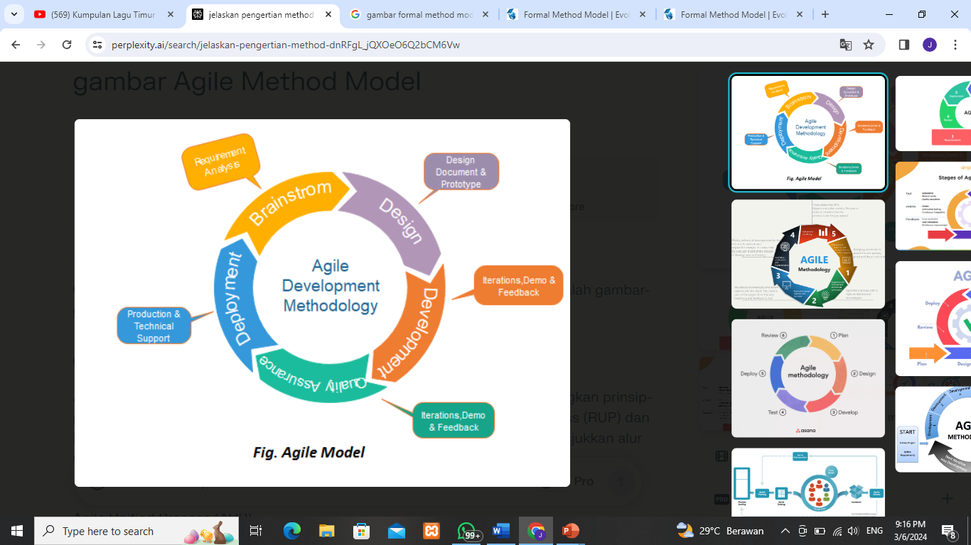

- Scrum

Metode Scrum adalah salah satu metode agile yang digunakan untuk menangani proses pengembangan produk yang kompleks. Scrum memiliki tiga roles utama: Product Owner, Scrum Master, dan Development Team. Product Owner memiliki tugas untuk menentukan prioritas dan manajemen backlog produk, Scrum Master mengorganisir dan mengendalikan proses Scrum, sementara Development Team mengembangkan dan mengimplementasikan fitur produk.

Alasan menggunakan Metode Scrum:
- Involvement Klien: Metode Scrum memungkinkan klien terlibat langsung dalam pembuatan proyek, sehingga dapat membantu dalam membentuk prioritas dan mengendalikan proyek.
- Flexibilitas: Metode Scrum memungkinkan perubahan dan adaptasi dalam proses pengembangan, sehingga dapat mengatasi masalah yang terjadi saat proyek berlangsung.
- Transparansi: Metode Scrum memungkinkan transparansi dalam proses pengembangan, sehingga dapat membantu dalam mengendalikan proyek secara efektif.

Kelebihan Metode Scrum:
- Flexibilitas: Metode Scrum memungkinkan perubahan dan adaptasi dalam proses pengembangan, sehingga dapat mengatasi masalah yang terjadi saat proyek berlangsung.
- Transparansi: Metode Scrum memungkinkan transparansi dalam proses pengembangan, sehingga dapat membantu dalam mengendalikan proyek secara efektif.
- Involvement Klien: Metode Scrum memungkinkan klien terlibat langsung dalam pembuatan proyek, sehingga dapat membantu dalam membentuk prioritas dan mengendalikan proyek.

Kekurangan Metode Scrum:
- Komitmen Tinggi: Metode Scrum membutuhkan komitmen tinggi dari semua anggota tim untuk berhasil, sehingga dapat menjadi masalah jika ada anggota tim yang tidak terkendali.
- Komunikasi Terbatas: Metode Scrum memungkinkan klien terlibat langsung dalam pembuatan proyek, sehingga dapat membantu dalam membentuk prioritas dan mengendalikan proyek.
- Tingkat Kompleksitas: Metode Scrum memiliki tingkat kompleksitas yang tinggi, sehingga dapat membuat proses pengembangan menjadi lebih sulit.

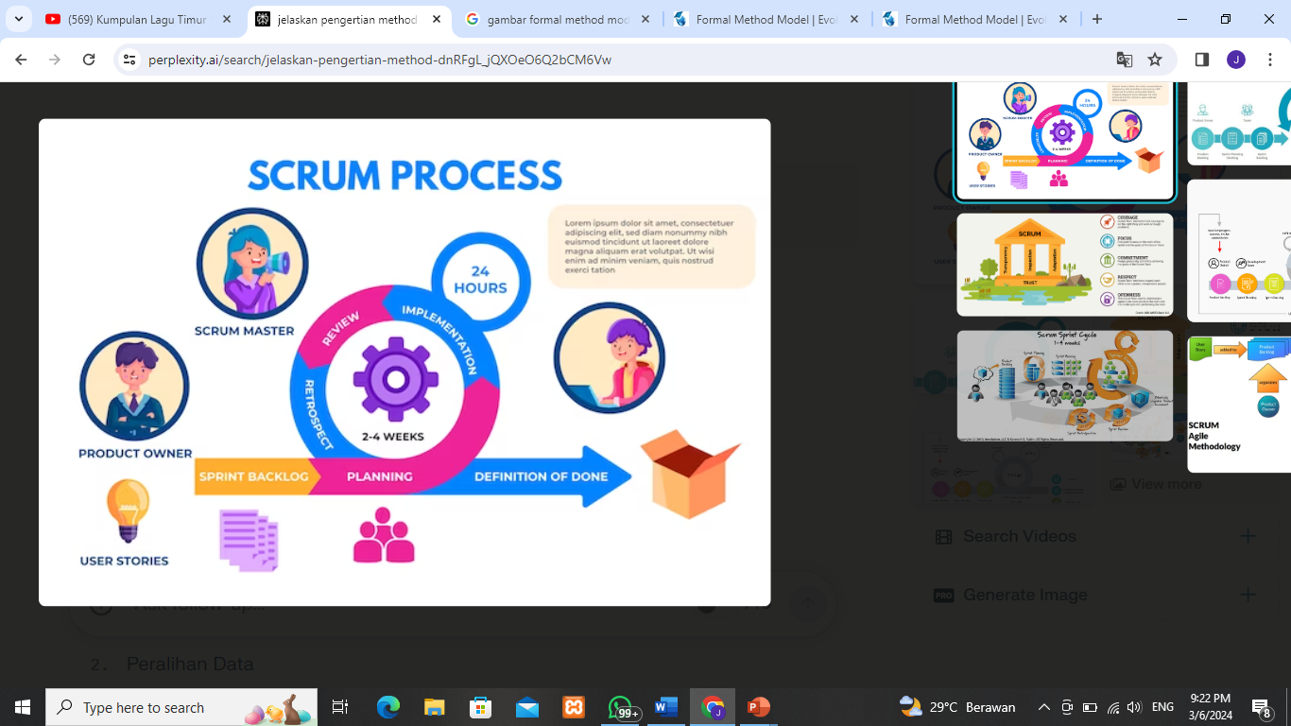

- Extreme Programming

Extreme Programming (XP) adalah metode pengembangan software yang mengutamakan kolaborasi, kesinambungan, dan kemampuan untuk mengatasi masalah dalam proses pengembangan. Metode ini dikembangkan oleh Kent Beck dan Ron Jeffries pada tahun 1996.

Alasan Memakai Metode Extreme Programming :
- Efisiensi: XP mencoba untuk meningkatkan efisiensi dalam proses pengembangan, sehingga dapat mempercepat waktu dan biaya pengembangan.
- Fleksibilitas: XP memungkinkan untuk membuat perubahan dan perbaikan dalam proses pengembangan, yang sangat penting jika masalah atau kebutuhan akan berubah selama proses pengembangan.
- Tanggap pada Perubahan Keinginan: XP memiliki siklus pengembangan pendek dan tanggap pada perubahan keinginan, sehingga dapat mengurangi risiko dan mengelola efisiensi.
- Penggunaan Object Oriented Approach: XP menggunakan object oriented approach, yang memungkinkan untuk menciptakan sistem yang lebih fleksibel dan dinamis.

Kelebihan Extreme Programming:
- Kolaborasi: XP mempromosikan kolaborasi antar tim dengan menggunakan teknologi yang memungkinkan mereka untuk berbagi informasi dan mengembangkan ide secara efektif.
- Kesinambungan: Metode ini memungkinkan tim untuk mengembangkan produk secara bergantian dengan menyelesaikan tugas yang terkait dengan proses pengembangan.
- Kemampuan untuk mengatasi masalah: XP memungkinkan tim untuk mengatasi masalah yang muncul dalam proses pengembangan dengan cara yang efektif dan efisien.

Kekurangan Extreme Programming:
- Kompleksitas: XP memiliki kebutuhan yang tinggi untuk memahami dan mengimplementasikan metode ini, yang dapat membuat tim yang belum terbiasa dengan metode ini merasa kesulitan.
- Ketergantungan pada tim: Metode ini memerlukan tim yang konsisten dan terintegrasi, yang dapat membuat proses pengembangan lebih sulit jika tim mengalami ketergantungan atau perubahan.
- Keterbatasan dalam skala: XP dapat menjadi efektif dalam proyek yang kecil dan terbatas, namun dapat menjadi tidak efektif dalam proyek yang lebih besar dan kompleks.
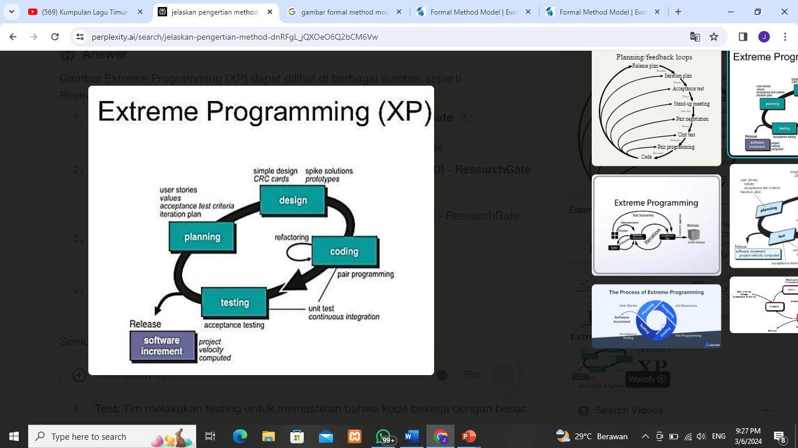

- Iterative

Method iteratif adalah proses yang digunakan untuk mengurangi risiko, mengelola efisiensi, dan mendekati masalah dengan cara yang lebih fleksibel dan dinamis. Penggunaan method iteratif berguna untuk memperjelas persyaratan dan menyelidiki berbagai opsi penyelesaian hingga menghasilkan kemampuan yang cukup.

Alasan memakai metode iteratif adalah karena metode ini memungkinkan untuk mengurangi risiko, mengelola efisiensi, dan mendekati masalah dengan cara yang lebih fleksibel dan dinamis. Metode iteratif memungkinkan untuk membuat perubahan dan perbaikan dalam proses pengembangan, yang sangat penting jika masalah atau kebutuhan akan berubah selama proses pengembangan.

Dengan metode iteratif, proses pengembangan dapat dilakukan dengan lebih cepat dan efektif, sehingga dapat meminimalisir biaya dan waktu pengembangan. Metode iteratif juga memungkinkan untuk mendekati masalah dengan cara yang lebih dinamis dan fleksibel, yang sangat penting jika masalah atau kebutuhan akan berubah selama proses pengembangan.

Kelebihan Method Iteratif :
- Fleksibilitas: Method iteratif memungkinkan untuk membuat perubahan dan perbaikan dalam proses pengembangan, yang sangat penting jika masalah atau kebutuhan akan berubah selama proses pengembangan.
- Efisiensi: Proses iteratif memungkinkan untuk mengurangi risiko dan mengelola efisiensi, sehingga proses pengembangan dapat dilakukan dengan lebih cepat dan efektif.
- Mendekati Masalah: Method iteratif memungkinkan untuk mendekati masalah dengan cara yang lebih dinamis dan fleksibel, yang sangat penting jika masalah atau kebutuhan akan berubah selama proses pengembangan.

Kekurangan Method Iteratif :
- Kemungkinan Overengineering: Jika proses iteratif dilakukan secara tidak terkendali, maka ada kemungkinan untuk membuat sistem yang terlalu rumit atau tidak efektif, yang disebut sebagai overengineering.
- Beban Waktu: Proses iteratif memerlukan beban waktu yang lebih tinggi dibandingkan dengan method tradisional, sehingga dapat meningkatkan biaya dan waktu pengembangan.
- Pengendalian Risiko: Proses iteratif memerlukan pengendalian risiko yang lebih baik, sehingga dapat meningkatkan kompleksitas proses pengembangan.

